**VScode配置C编译环境**

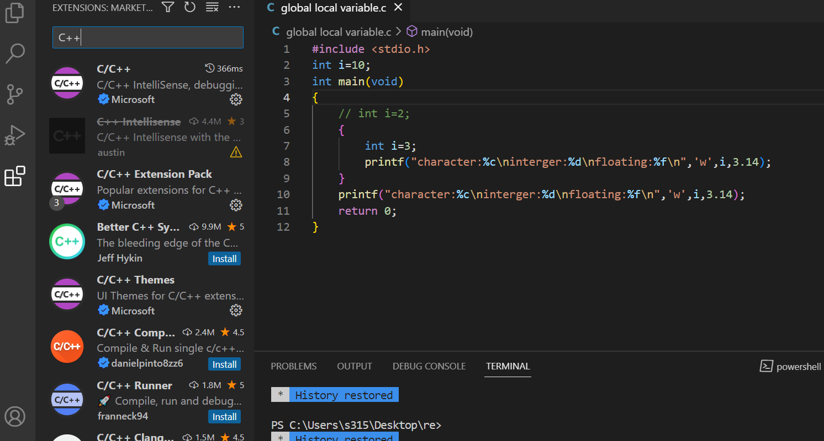

选中这个点install

输入C++

**~~http://c.biancheng.net/view/8077.html~~**

**一、安装编译器MinGW-gcc**

**链接: https://pan.baidu.com/s/1EhmVd97xFRtfy3V3sJzQlg**

**提取码: qghe**

**下载后解压，然后找到解压文件下的bin文件夹**

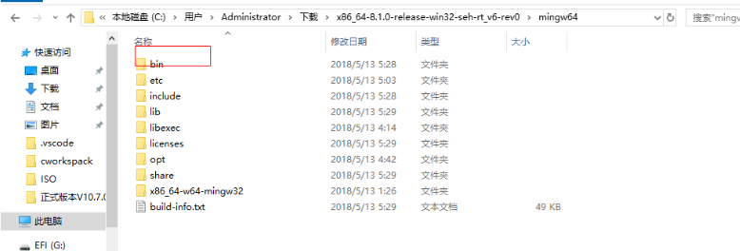

**环境变量配置win10为例，找到此电脑或者我的电脑，右键属性，然后下拉找到高级系统设置**

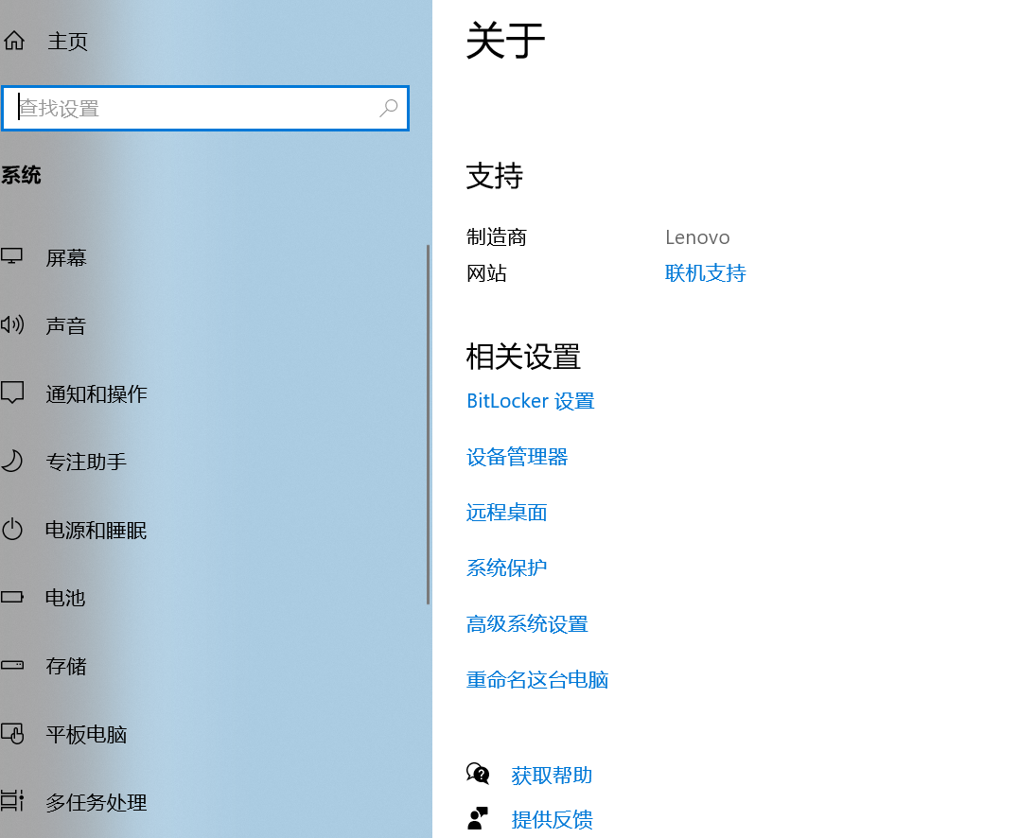

**点进去**

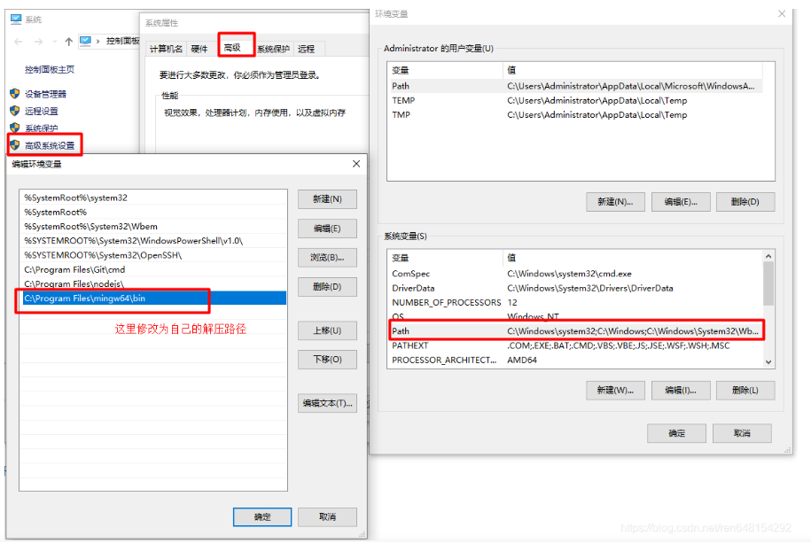

**按顺序点击，到第4步，填写的是自己的解压路径的bin为止，再统统确定回到①**

**然后测试是否成功**

**Win+R键，进入命令行**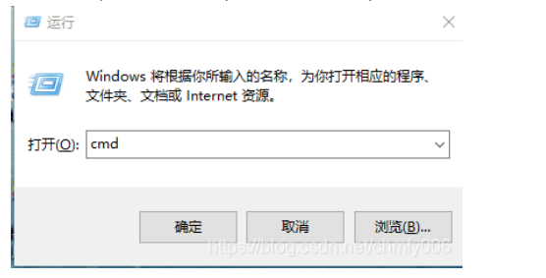

**输入cmd**

**在输入gcc -v**

**如果能够输出内容，证明安装完毕**

**二、然后配置vscode**

**首先新建一个工程目录，否则会出现问题**

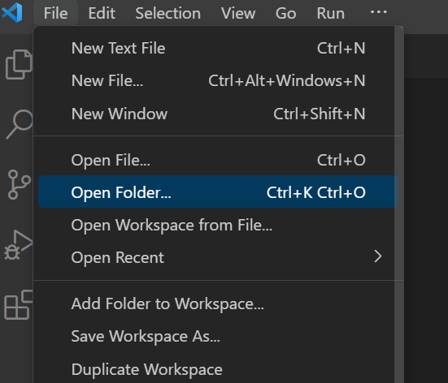

**Open folder 选择一个文件夹当做工程目录打开即可**

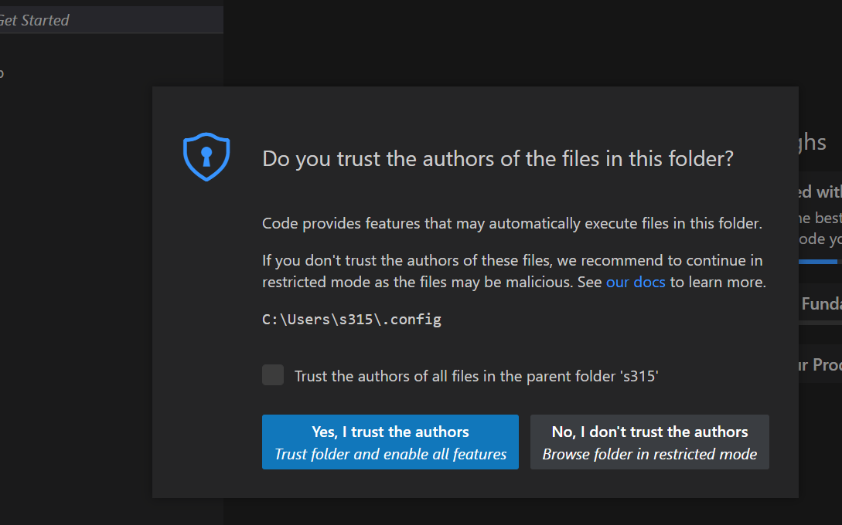

**选择Trust**

**Ctrl+shift+P**

**界面顶部出现，选择UI**

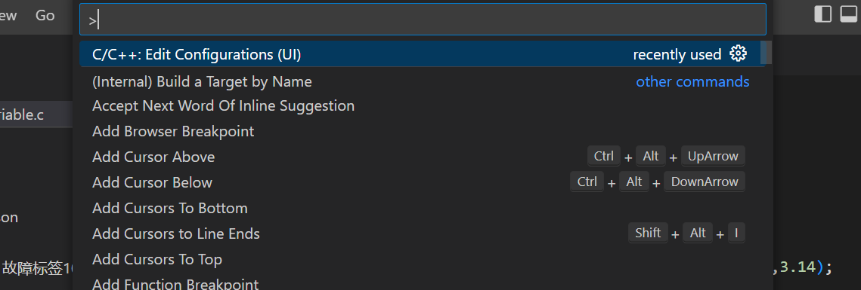

**Compiler path 可以自己写也可以右边下拉三角选择**

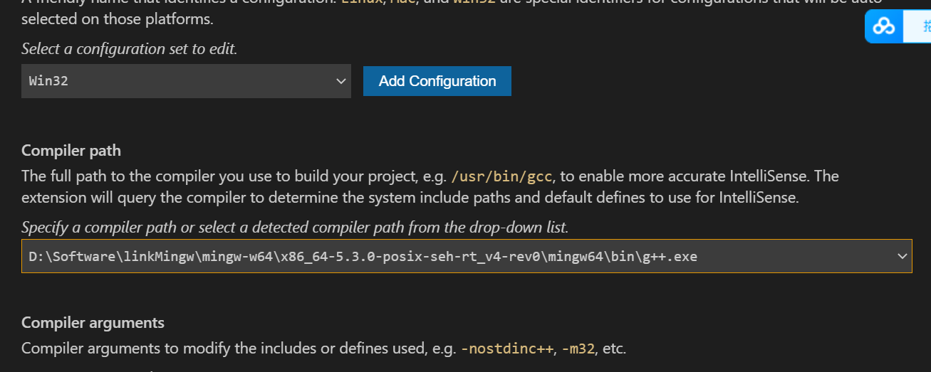

**选gcc-64**

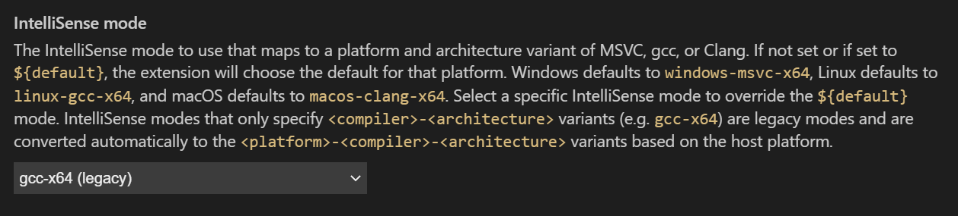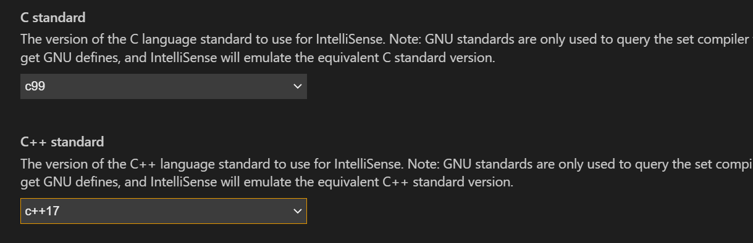

**配置完成**

**回到工程目录看是否多了一个.vscode文件，此时就能够编译.c文件了**

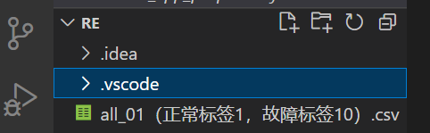

运行与调试按钮